Invitation til SHH Hollændertræf d. 04.06.22

I forbindelse med at vi har fået en ny bestyrelse har vi valgt at lave et lille arrangement, for at kunne samle medlemmerne så vi kan hilse på hinanden og lige få sat ansigter på. Det er lidt et åbent hus koncept vi kører. Tag gerne din(e) hollænder(e) med. Vi er på nuværende tidspunkt 27 medlemmer. Dette betyder også en relativ lille økonomi og derfor har formanden valgt at bruge egen bolig til arrangementet, for at holde udgifterne nede og overskuddet går til SHH.
Adressen er Fladbjergvej 15, 5250 Odense SV.

Dagsorden:
Kl 10:00 åbent hus ”meet and greet”
Kl 12:00 frokost menuen er flæskestegssandwich + sodavand, vand eller øl.
Kl 13:00 kort introduktion af bestyrelsen
- Målsætning for SHH i 2022
- Brainstorming af arrangementer i 2022/2023
- Økonomien i klubben d.d.
- Besættelse af manglende udvalgsposter (fx udstilling)
- Promovering af klubben og racen. + DKK hunden i fokus på Vilhelmsborg 3-4 september
- Opgørelse af hvilke aktiviteter medlemmerne dyrker med deres hunde.
Kl 15:30 kaffe, the og kage
Kl 16:00 Mulighed for at træne eller gå/løbe en tur i den omkringlæggende skov.
Kl ? farvel og tak for denne gang.

Man tilmelder sig via mail til linestroeger@gmail.com
Skriv i mailen "deltager til hollændertræf 2022" også antal personer.
Pris for forplejning hele dagen: 1 flæskestegssandwich + vand + kage + fri kaffe/the hele dagen.
Medlemmers pris 150 kr. pr. person
Ikke medlemmers pris 200 kr. pr. person
S.U. d. 21.05.22 - Tilmeldingen er bindende!

Kom og vær med vi glæder os til at se jer!
Med Venlig Hilsen bestyrelsen.
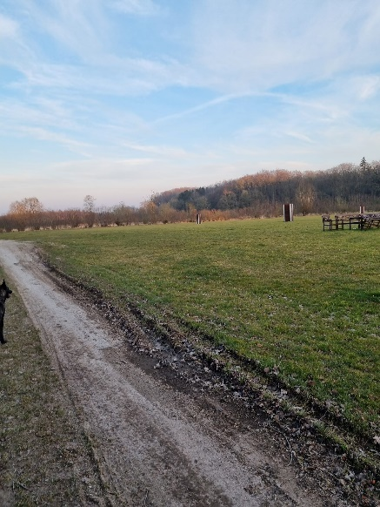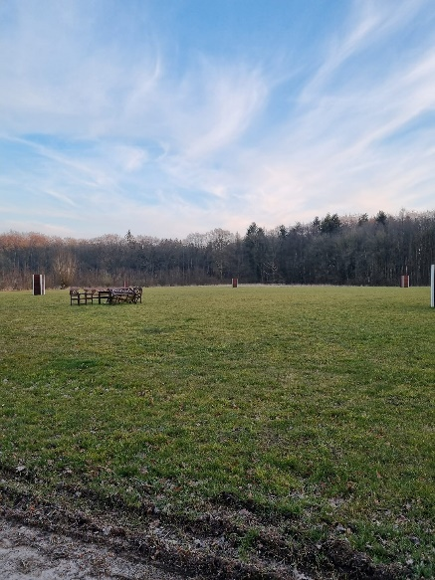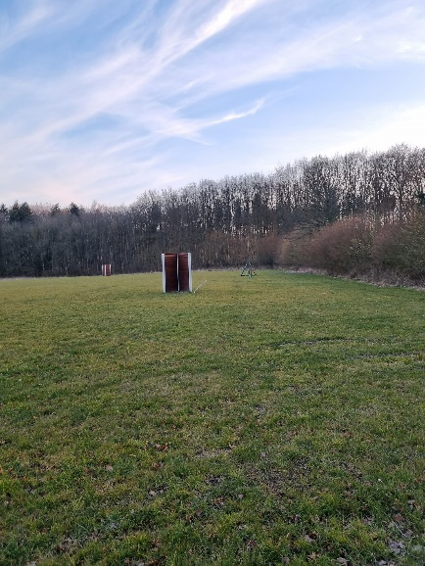
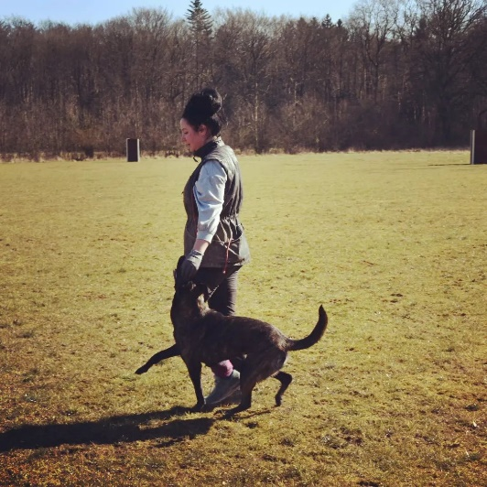 Træningspladsen på Fladbjerg

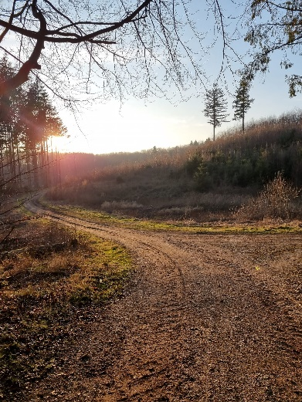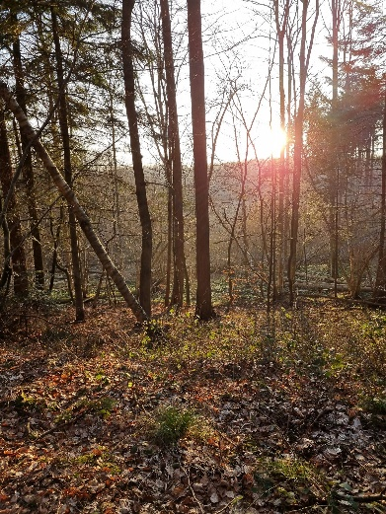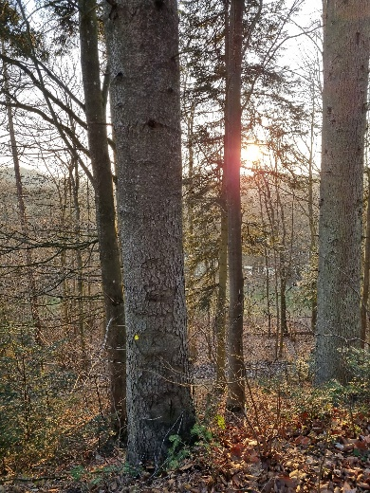
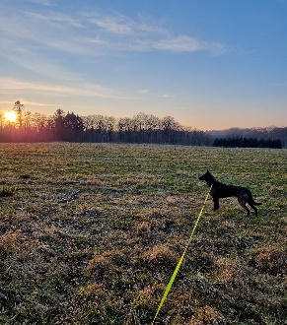 Fladbjerg er omringet af Hesbjerg skoven

